第二駐車場のご案内

当院の正面スペース以外に下記の場所に停めて頂くことが可能です。
お車でご来院の方はご利用下さい。
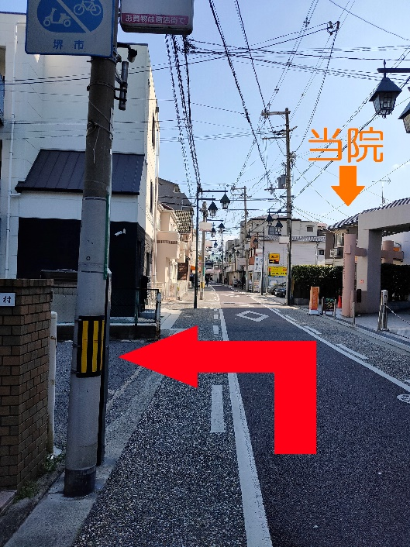
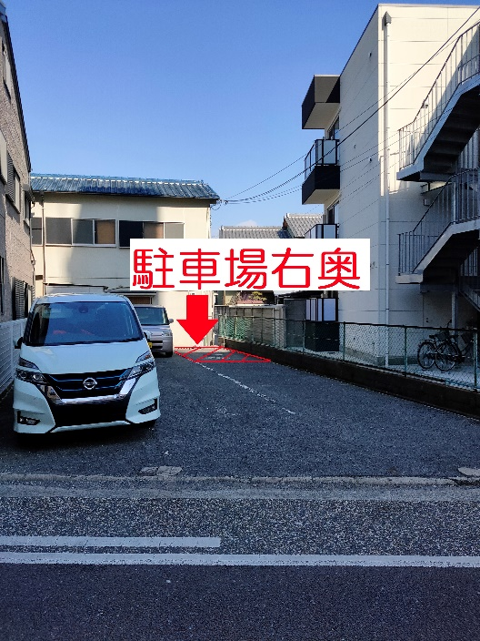
当院を出て左前方にある駐車場の右奥
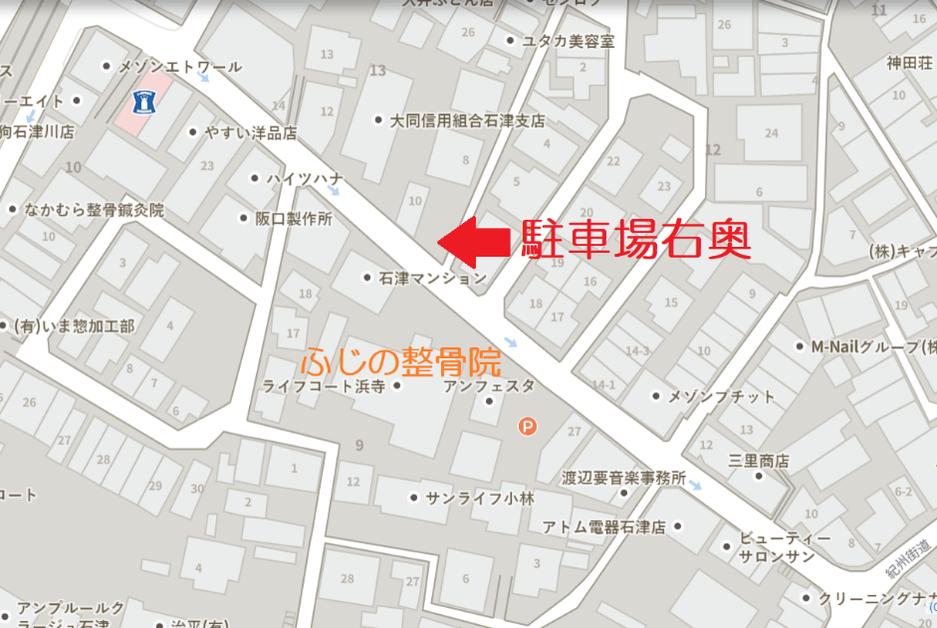
赤いコーンと黄色い看板が目印です。

駐車場内で起こりました事故・盗難等には当院は責任を負いかねます。ご了承下さい。

